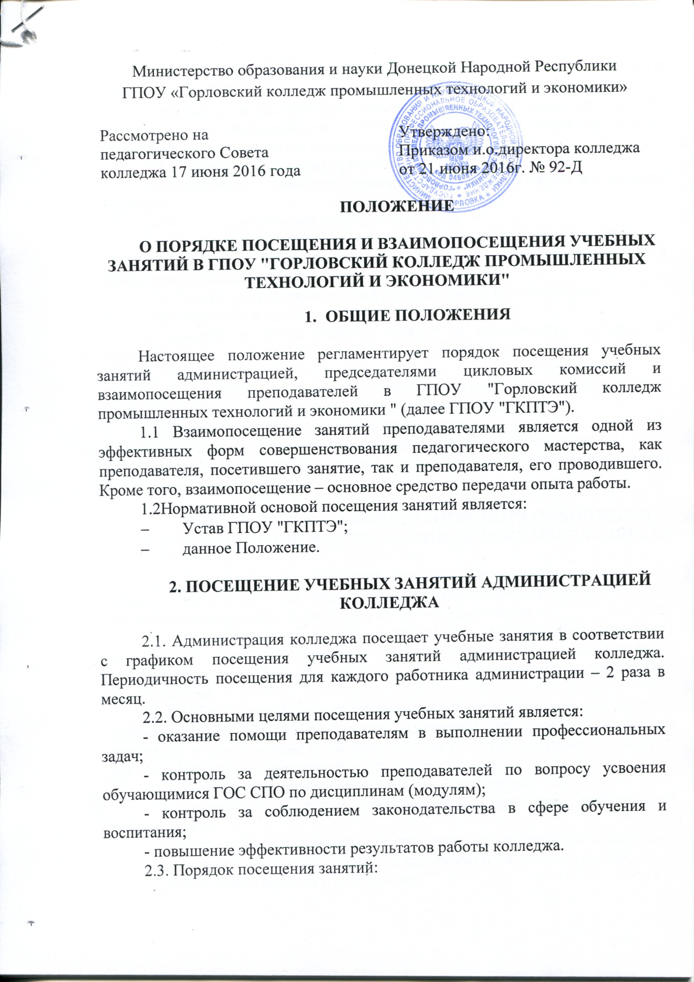
Министерство образования и науки Донецкой Народной Республики
- директор и заместители директора могут посещать занятия без предупреждения преподавателя, в случае имеющихся жалоб на грубые нарушения образовательного процесса с его стороны.
2.4. Администратор имеет право:
- ознакомиться с календарно-тематическим планом учебной дисциплины (модуля);
- ознакомиться с планом проведения занятия;
- собрать и просмотреть тетради (конспекты, лекции) обучающихся;
- беседовать с обучающимися после занятия на интересующую его тему в присутствии преподавателя;
2.5. Во время посещения занятий администратор не имеет права:
- вмешиваться в ход его проведения;
- выходить во время учебного занятия (за исключением экстреннных случаев);
- уходить до звонка.
2.6. После посещения занятия обязательно собеседование администратора и преподавателя по следующим направлениям:
- самоанализ учебного занятия преподавателем;
- анализ занятия администратором, посетившим учебное занятие;
- согласование выводов преподавателя и администратора по результатам посещения.

3. Посещение занятий родителями (законными представителями) несовершеннолетних обучающихся

3.1. Родители могут присутствовать на любом учебном занятии, на котором присутствует их ребенок, по предварительному согласованию с заместителем директора по учебной работе или директором.
3.2. Директор или заместитель директора по учебной работе принимает заявление от родителей (законных представителей) в письменном виде на посещение занятия, согласовывает день и время посещения в присутствии преподавателя.
3.3. Вместе с родителем на занятии должен присутствовать председатель соответствующей ЦК или заведующий отделением, или один из заместителей директора, которые вправе высказать своё мнение о результативности занятия, его соответствии образовательному стандарту.
3.4. Родители (законные представители) имеют право:
- ознакомиться с ходом занятия, его содержанием, требованиями преподавателя;
- оценить работоспособность своего ребенка, его активность на занятиях;
- посмотреть его умение грамотно, правильно излагать свои мысли;
- понять место ребенка в коллективе;
- сравнить объем его знаний с требованиями ГОС СПО, объемом знаний других обучающихся;
- убедиться в объективности выставления ребенку оценок.
3.5. Родители (законные представители) во время посещения занятия обязаны:
- не нарушать порядок, не вмешиваться в ход занятия;
- не выходить из кабинета до окончания занятия.
3.6. После посещения занятия родители (законные представители) имеют право:
- участвовать в обсуждении занятия, высказывать свое мнение;
- получить консультацию по интересующим их вопросам;
- обратиться к директору по интересующему вопросу для принятия решения.
3.7. Преподаватель, который вёл посещенное занятие, вправе обосновать свою методику; указать причины, по которым выбраны те или иные учебники, пособия; высказать своё мнение по поводу успеваемости конкретного обучающегося, дать ему педагогическую и учебную характеристику и рекомендации для более успешного овладения дисциплиной.

4. Посещение занятий преподавателями колледжа

4.1. Преподаватели посещают занятия своих коллег по графику, который составляется в начале учебного года на заседании ЦК.
4.2. Количество посещённых занятий одним преподавателем должно составлять 1 раз в месяц, председателем ЦК 2 раза в месяц.
4.3. Преподаватели имеют право посещать занятия своих коллег с целью:
- изучения и обобщения передового педагогического опыта;
- овладения передовыми педагогическими технологиями;
- оказания методической, профессиональной помощи;
- более рационального использования межпредметных связей;
- контроля над работой курируемой группы.
4.4. Права посещающего преподавателя:
- посещающий занятие вправе ознакомиться с учебно-планирующей документацией, методическими рекомендациями и дидактическими средствами обучения, использованными на данном занятии;
- высказывать свое мнение о положительных и отрицательных сторонах посещенного занятия при анализе после его завершения.
4.5. Обязанности посещающего преподавателя:
- преподаватель обязан заблаговременно (не менее чем за 1 день) поставить в известность преподавателя о своем намерении посетить его занятие;
- не вмешиваться в работу преподавателя и обучающихся на занятии;
- соблюдать тишину и порядок;
- после каждого посещённого занятия преподаватель, который присутствовал на занятии, должен проанализировать его: отметить положительные моменты, указать на ошибки и оформить письменном виде бланк «Анализ занятия» (приложение 1), принятом методическим Советом колледжа и сдать председателю ЦК.
4.6. Права посещаемого преподавателя:
- преподаватель имеет право не давать разрешения на посещения его занятия другими преподавателями без предварительного согласования;
- при этом преподаватель, занятие которого хотят посетить коллеги, имеет право определить, когда и на какое занятие целесообразно посетить, чтобы посещение было более результативным.
4.7. Обязанности посещаемого преподавателя:
- не препятствовать без объективных на то причин намерениям преподавателей посещать его занятия;
- преподаватели, имеющие квалификационную категорию "специалист высшей категории", обязаны допускать на свои занятия любого из своих коллег и оказывать им педагогическую и методическую помощь;
- предоставлять посещающему место в учебном кабинете для наблюдения и анализа хода занятия;
- представлять посещающему по его просьбе учебно-планирующую документацию, методические рекомендации и дидактические средства обучения, использованные на данном занятии.
- преподаватель в обязательном порядке должен ознакомиться с анализом и выводами, которые сделал его коллега, посетивший занятие.
4.8. Отчёты о взаимопосещениях рассматриваются и анализируются на заседании ЦК, делаются выводы о целесообразности и эффективности применяемых образовательных технологий, форм и методов обучения.
4.9. Решения ЦК по данному вопросу записываются в протоколе.
4.10. Сводные результаты по взаимопосещению занятий ЦК представляются председателем в годовом отчете работы комиссии по установленной форме.
4.11. По рекомендации комиссии вопрос о методической работе того или иного преподавателя выносится на рассмотрение Методического или Педагогического совета.
4.12. Если лица, посетившие занятие, установили факты, которые, по их мнению, ведут к снижению качества образовательного процесса и, соответственно, уровня подготовки будущих специалистов, то они вправе:
- поставить на педагогическом Совете вопрос об оказании этому преподавателю педагогической и методической помощи;
- поставить вопрос о снятии части стимулирующих надбавок данного преподавателя;
- поставить вопрос о профессиональной пригодности данного преподавателя в случае неоднократного обнаружения таких фактов.
4.13. Все спорные вопросы, которые могут возникнуть в процессе обсуждения посещённого занятия, должны разрешаться на заседаниях ЦК в присутствии заместителя директора по учебной работе; окончательное решение принимает директор колледжа.

Приложение 1- Бланки «Анализ занятия»

